Domain-Modell: “Nordische Meisterschaften”
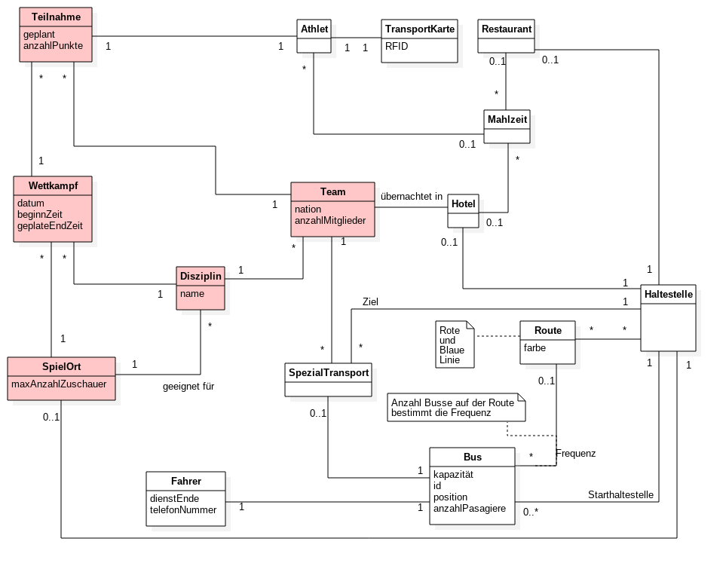
Offene Fragen / Annahmen:
- Die Athleten können für jede Mahlzeit auswählen, in welchen Restaurant / Hotel sie essen (Alternativ: Ort ist Fix für die ganzen Spiele)
- Ein Athlet nimmt nur in genau einem Team teil (Alternativ: Mehrere Teams)

